OSPERYH
(Obra Social del Personal de Edificios de Renta y Horizontal)
- AMBITO DE APLICACIÓN:

Toda la Provincia

2. DESCUENTOS
Los descuentos se efectúan sobre el precio de venta al público sugerido por el laboratorio productor vigente al día del expendio (PVP)
Plan: | A cargo del afiliado: | A cargo de la entidad:
Ambulatorio | 60% | 40%
PMI (ver Anexo 3) | 0% | 100%
Crónicos  (ver Anexo 3) | 30-0% | 70-100%
3. REQUISITOS DE LA RECETA: SON VALIDOS PARA TODOS LOS PLANES
Tipo de Recetario:  (Oficial de la entidad ) | Oficial provisto por la Obra Social (Ver Anexo 2 - Modelo de Recetario).  PMI oficial provista por la Obra Social (Ver Anexo 3)
 | No se aceptan fotocopias de recetas.
Datos contenidos en la receta:  Los datos manuscritos por el  profesional deberán presentar la misma tinta tanto en la prescripción como en la firma. | Nombre, Apellido del afiliado y Número de afiliación.
 | Sexo y edad del afiliado.
 | Fecha de emisión de la receta, en números arábigos (dos dígitos para el día, mes y año).
 | Firma, número de matrícula y sello aclaratorio del profesional.
 | Detalle de los medicamentos prescriptos por el profesional, de acuerdo a la ley vigente.
 | Cantidades de los medicamentos en números y letras.
 | Diagnóstico (excluyente).
Validez  a) para la venta: | 30 (treinta) días a partir de la fecha de emisión e incluyendo la misma.
b) para la presentación: | 60 (sesenta) días corridos, a partir de la fecha de venta e incluyendo la misma.
c) Para la refacturación: | 30 (treinta) días corridos a partir de haber recibido la liquidación.  RECORDAR QUE LOS DÉBITOS SON NO REFACTURABLES, SALVO ERRORES INHERENTES A LA AUDITORÍA.
Cantidad máxima de medicamentos y de envases por receta: | Hasta 2 (dos) medicamentos distintos por receta y hasta 3 (tres) unidades totales por receta. Hasta 1 (uno) envase grande por receta
Contenidos máximos de  cada medicamento según  su tamaño: | Tamaño especificado: Lo requerido en la receta.
 | Tamaño o concentración no especificados: en caso de que el prescriptor omita la concentración y/o número de unidades del medicamento, se adoptará el criterio universal de dispensar el de menor dosis y/o tamaño.
 | Especifica ¨grande¨: Vender la presentación siguiente a la de menor tamaño. Se consideran grandes los tamaños siguientes en orden ascendente al menor.
 | En ningún caso y bajo ningún concepto podrá fraccionarse el contenido de un envase.
Antibióticos inyectables: | Monodosis: hasta 5 (cinco) ampollas individuales por receta.  Multidosis: hasta 1 (un) envase por receta.
4. REQUISITOS DEL AFILIADO:
Deberá presentar: | Documento de identidad.
 | Credencial de afiliación en vigencia (Ver Anexo: Modelo de credenciales).
 | Receta correspondiente.
5. REQUISITOS DE CONFORMIDAD PARA EL EXPENDIO:
La farmacia deberá cumplimentar lo siguiente: | Pegar con adhesivo o con cinta adhesiva transparente (no abrochar) el troquel con su código de barras o la solapa identificatoria de cada uno de los productos vendidos, en el mismo orden en que fueron prescriptos.
 | Si el producto no tuviera troquel y/o código de barras, colocar la sigla S/T.
 | Número de validación on line.
 | Fecha de dispensación.
 | Código de la farmacia.
 | Detalle de los medicamentos entregados.
 | Cantidades entregadas de cada medicamento prescripto.
 | Importes unitarios, totales y porcentaje a cargo de la entidad.
 | Firma del afiliado o tercero interviniente que retira la receta, aclaración de firma, número y tipo de documento de identidad (el cual deberá ser exhibido al momento de realizar la dispensa), domicilio y teléfono. Todo ello en presencia del farmacéutico.
 | Adjuntar copia del ticket de venta. Si en el ticket de venta figuran todos los datos detallados anteriormente, los mismos podrán ser omitidos en la receta. No obstante, la conformidad del afiliado o 3º deberá plasmarse en el ticket y en la receta.
 | Sello de la farmacia y firma del farmacéutico director técnico legibles.
 | PSICOFARMACOS: El profesional debe confeccionar además un segundo recetario de acuerdo con las normas legales en vigencia, el cual queda como duplicado en poder de la farmacia.
6. ENMIENDAS:
Recordar: | - Las correcciones y enmiendas en la prescripción de la receta deberán estar salvadas por el profesional médico con su sello y firma.  - De existir alguna enmienda hecha por el farmacéutico en el importe abonado por el afiliado ésta deberá estar salvada con la firma del afiliado y su aclaración al frente y al dorso de la receta.  - Los cambios evidentes en la tinta o letra que detallan los importes a cargo de la Obra Social y/o del afiliado, así como la fecha de venta deberán estar salvados convenientemente por el farmacéutico.
7. VALIDACION ON LINE:
- Todas las recetas de la Entidad deben validarse online a excepción de aquellas que tengan una autorización de la Entidad o aquellas que pertenezcan al PMI, las cuales se dispensarán en forma manual de acuerdo a la normativa vigente. (la dispensa manual es transitoria hasta tanto se implemente la validación on line en todos los planes)
- La validación de la receta debe realizarse al momento de la dispensa, estando el sistema de validación habilitado las 24 horas, los 365 días del año.
- Recuerde que al validar la receta debe cargar en el sistema de validación los mismos datos que se encuentran en la receta (afiliado, productos, cantidades, matrícula del profesional prescriptor, fechas, etc.) a fin de evitar inconvenientes posteriores debido a la no coincidencia de la validación on line con la receta física.
- Recuerde que toda transacción online aprobada, donde no se hizo efectiva la dispensa de un medicamento, deberá ser cancelada por la farmacia para evitarle inconvenientes al afiliado en su próxima compra.
- Las recetas que por excepción hayan sido dispensadas en forma manual se deberán informar en la Declaración de Dispensa Manual (DDM) provista por el mismo sistema de validación. Estas recetas quedarán sujetas a auditoría posterior una vez que se presentan las mismas para su liquidación.
- Recuerde que una receta se considera validada por el sistema de validación cuando, además de haber sido aprobada en línea, la misma se incluya en el cierre de presentación correspondiente. En este cierre de presentación se deberán incluir tanto las recetas validadas y aprobadas en línea como las informadas en la DDM.

- Ante cualquier inconveniente con la validación puede llamar a la Mesa de Ayuda de Imed al 0810-122-7427. Horario de atención: lunes a viernes de 8 a 20 hs., sábados de 9 a 13 hs.

8. TRAZABILIDAD
Toda farmacia tiene la obligación de ajustarse a la Resolución 435/11 del Ministerio de salud de la Nación y las demás normas complementarias como las disposiciones 3683/11 y 1831/12 de la ANMAT y Resolución 362/12 de la Superintendencia de Servicios de Salud, por las cuales se comprometen mediante el hardware y el software adecuados a satisfacer las normativas y artículos que ellas establecen en función de la trazabilidad de los medicamentos.

9. INCLUSIONES Y EXCLUSIONES A LA COBERTURA BRINDADA POR LA ENTIDAD:
INCLUSIONES:  - Se cubrirán aquellos productos que acepte el sistema de validación online (Imed) | EXCLUSIONES:  - Medicamentos que no fueron autorizados por el sistema de validación online (Imed).
10. PRESENTACIÓN DE RECETAS
- Mensual: El plazo máximo para presentar la receta dispensada es de 60 (sesenta) días corridos desde la fecha de venta.
- Cierre de lote y presentación on line: según cronograma de todas las recetas validadas y DDM.
- Recetas Refacturadas en lote aparte: únicamente con autorización de la Obra Social o por errores inherentes a la auditoría. Las mismas se deberán incluir en la DDM y deberán identificarse en el sistema como “Refacturación”.

ANEXOS

Anexo 1 - Modelos de Credenciales Vigentes:

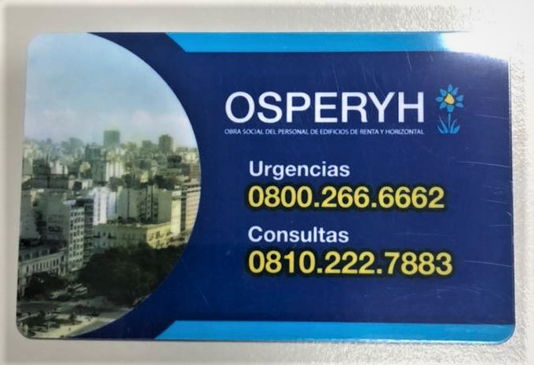
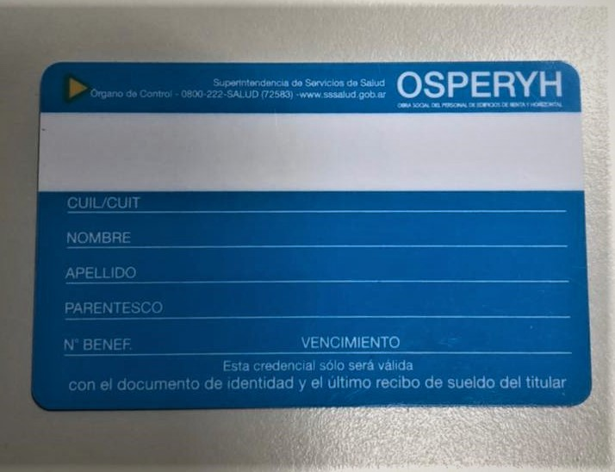

Anexo 2: Modelo de Recetario

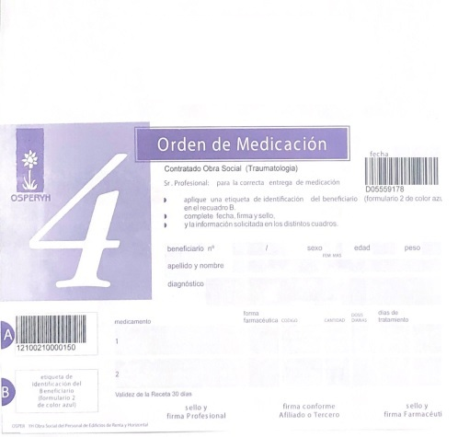

Anexo 3: Recetario PMI

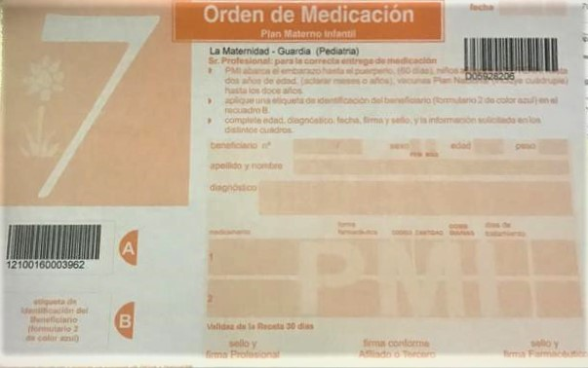

Anexo 4: Coberturas Especiales

PLAN MATERNO INFANTIL
Mujeres Embarazadas: hasta un mes después del parto. | 100% de cobertura para todos los productos incluidos en el vademécum ambulatorio sin validación on line.
Niños: hasta el 1° año de vida | 100% de cobertura para todos los productos incluidos en el vademécum ambulatorio sin validación on line.
LECHES: | Solo para afiliados previamente autorizados por la Obra Social para consumo de este segmento.
CRÓNICOS
- Incluye principios activos de patologías crónicas prevalentes según Res.310/2004.
- La receta deberá validarse on line y el sistema devolverá el porcentaje de cobertura correspondiente.

